Félicitations, vous venez d’acquérir un afficheur industriel de modèle AIMLP50-12/2 qui permet d’afficher sur 2 lignes de 12 caractères un message de 40 caractères en mode fixe ou clignotant (seulement 24 caractères seront visibles) ou encore en mode défilant (les 40 caractères seront visibles).
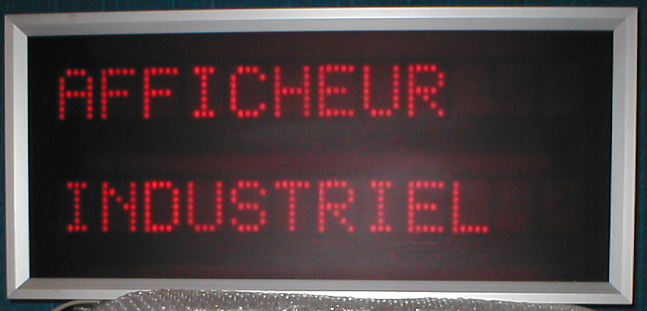
Suivant votre commande plusieurs options vous sont accessible pour piloter votre afficheur :
- Une connexion en mode parallèle permet facilement de choisir depuis un équipement industriel un des message mémorisé. Les messages devront être mémorisés au moyen d’une des autres connexions ci-dessous.
- Une connexion directe par liaison série (RS232, RS422 ou boucle de courant) vous permet de mémoriser et choisir un parmi 510 messages.
- Une connexion au travers d’une ligne téléphonique vous permet de mémoriser et choisir un parmi 510 messages (option modem).
- Une connexion au travers un réseau Ethernet vous permet de mémoriser et choisir un parmi 510 messages (option Ethernet).
Dans le cas de l’utilisation d’une liaison série ou d’une ligne téléphonique, un logiciel installé sur votre PC vous permettra de réaliser facilement les opérations nécessaires. Il faudra bien sûr réaliser une connexion entre votre ordinateur et l’afficheur.
Dans le cas de l’utilisation du module Ethernet (option) aucun logiciel n’est nécessaire si votre ordinateur est équipé d’un navigateur Web et qu’il est connecté au même réseau que l’afficheur. En fait, on peut accéder à l’afficheur depuis n’importe quel ordinateur de l’entreprise réalisant les conditions citées.
Modèle d’afficheur | AIMLP50-12/2
Nombre de ligne | 2
Nombre de caractères par ligne | 12
1. Présentation
Les afficheurs industriels pré-programmés du type AIMLP ont une capacité de 510 messages en mémoire. La mémoire de type RAM est sauvegardée par un accumulateur cadnium-nickel. Ce type de sauvegarde assurée par un superviseur de mémoire et d'alimentation permet une autonomie minimale de 3 semaines.
A chaque initialisation, un test de la mémoire est fait. Si des caractères erronés apparaissent, la mémoire est remplie par le caractère @, et le message RAM INIT apparaît quelques secondes. Par contre si le test est positif le message RAM OK apparaît, les données n'étant pas altérées.
Les messages sont stockés en mémoire de l'afficheur via la liaison série pouvant être du type RS232C, RS422, RS485 ou boucle de courant 20 mA, par un logiciel approprié‚ fonctionnant sur compatible PC/XT,AT fourni avec chaque appareil.
La connectique de l’afficheur se fait à l’arrière sur une prise d’alimentation aux normes européennes (câble fourni).
2.Connexion de l’afficheur.
La connexion et le paramétrage de l’afficheur doivent être effectuée par un technicien disposant des compétences nécessaires.
On se reportera à la notice technique pour effectuer les tâches nécessaires.
3. Logiciel de programmation des messages dans le cas d’une liaison série ou modem.
La programmation des messages s'effectue grâce à un logiciel approprié fonctionnant sous un environnement WINDOWS 95/98/Me/2000/NT4/XP. Ce logiciel est fourni sur un CDROM qui doit lancer automatiquement l’installation, dans le cas contraire lancer SETUP depuis l’explorateur WINDOWS.
Le nom de l'exécutable après installation est : AIMLP255 pour la version 255 messages ou AIMLP511 pour la version 511 messages.
Une fois le logiciel installé sur le PC, il suffit de lancer par Démarrer/Programmes/MAT ELECTRONIQUE/AIMLP511
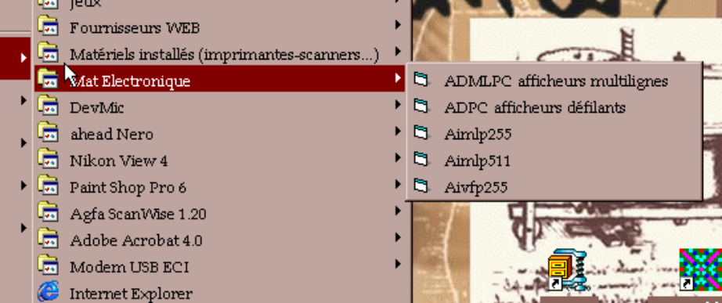
L’exécutable du logiciel de programmation des afficheurs AIMLPxxx
Voici la vue principale du logiciel
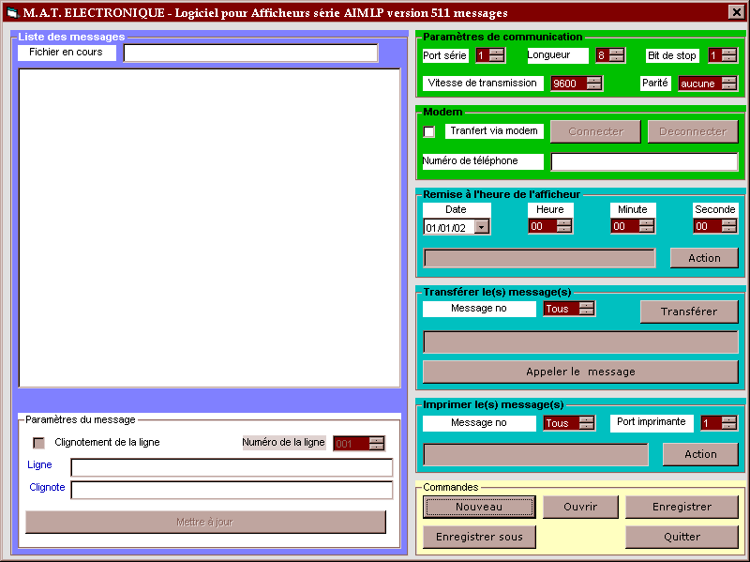
3.1. Explication des différents champs que propose le logiciel
3.1.1.Réglage de la liaison série, paramètres de communication
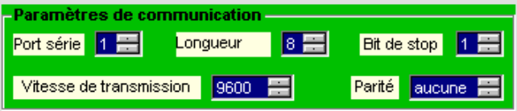
Attention!!!, le programme charge à son lancement la configuration du port série par défaut qui est port 1, longueur 8 bits, 1 bit de stop, vitesse de 9600 bauds et pas de parité.
Hormis le numéro du port tous les autres paramètres correspondent aux paramètres réglés en usine au niveau de l’afficheur. Donc, sauf si vous y apporter des modifications ne les changés pas.
3.1.2. Réglage de la fonction Modem
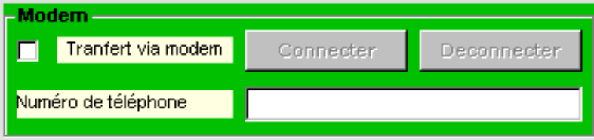
Cette fonction est destinée à une option de programmation par le réseau téléphonique lorsque l’afficheur est équipé d’un modem optionnel.
3.1.3. Remise à l’heure de l’afficheur
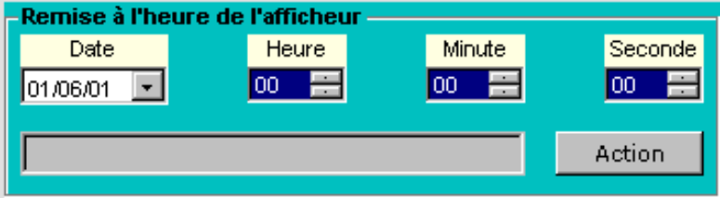
Cette fonction est destinée aux afficheurs ayant l’option horloge temps réel d’installée. Reportez-vous à la référence de l’afficheur qui doit être du type AIMLxxx-xx/xx-Pxxxx-HTR
Le HTR signifie horloge temps réel.
On règle les différents paramètres Date/Heure/Minute/Seconde et on clique sur le bouton ACTION.
3.1.4. Transférer le(s) message(s)
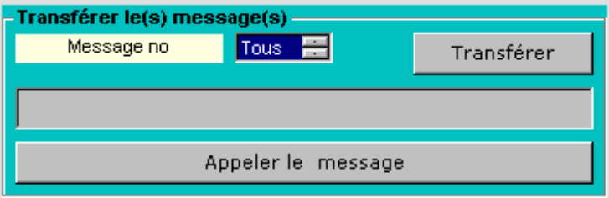
Cette fonction permet d’envoyer les messages programmés sur l’éditeur à l’afficheur ou d’afficher les messages déjà envoyés pour en vérifier le fonctionnement. On peut envoyer tous les messages à la fois (soit 255 ou 511 suivant la version) vers l’afficheur ou bien celui ou ceux modifié(s). Par contre on ne peut appeler qu’un seul message pour qu’il s’affiche.
3.1.5. Imprimer le(s) message(s)
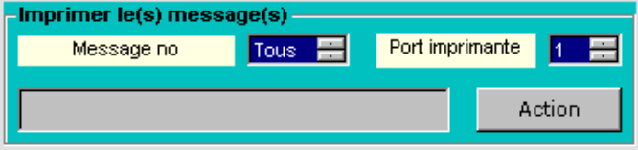
Cette fonction permet d’imprimer un fichier de messages ou un message sur l’imprimante définie par défaut sur WINDOWS.
3.1.6. Les différentes Commandes
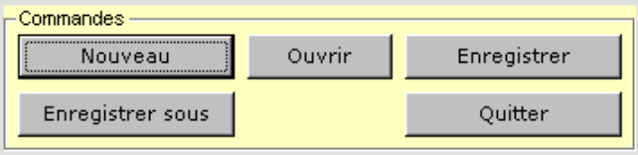
Grâce à ce champs on peut créer un nouveau fichier étant en rapport avec l’afficheur que l’on doit programmer par la commande Nouveau.
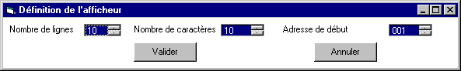
Il faut configurer le nombre de ligne et le nombre de caractères par ligne de l’afficheur et l’adresse physique de début de l’afficheur, puis Valider (voir page une de la documentation).
Astuces : Si l’afficheur fait moins de 40 caractères on peut faire défiler un ou plusieurs messages lors de la programmation, il faut pour cela configurer le nombre de caractères à 40 caractères. Pour la fonctionnalité défilement voir le paragraphe éditeur.
On peut ouvrir un fichier existant que l’on veut modifier ou transférer à un afficheur par la commande Ouvrir.
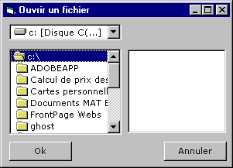l
On peut enregistrer sous un nom et répertoire un nouveau fichier existant par la commande Enregistrer sous.
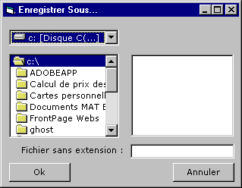
Ou sauvegarder le fichier en cours par la commande Enregistrer.
3.2. Editeur de messages
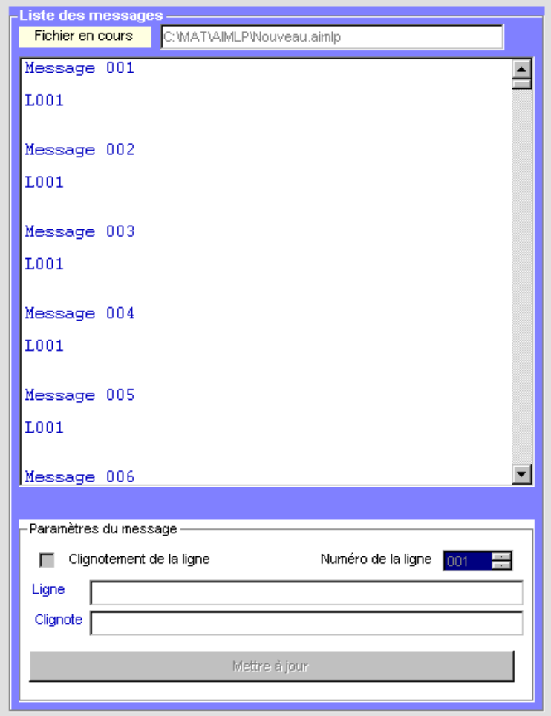
Cette fonction permet de programmer les textes dans l'afficheur.
Pour programmer un message, il suffit de
- Cliquez sur la ligne dans le message correspondant L001
- Entrer le texte dans le champ nommé Ligne (en bas)
On peut faire clignoter toute la ligne ou juste quelques caractères en mettant un c minuscule en dessous du caractère correspondant.
On met à jour les modifications par l’appui sur Mettre à jour
Astuce concernant la fonction défilement : il suffit de rentrer les caractères dans le champ nommé Ligne et de mettre le caractère @ en 40ème position. Ce caractère indique à l’afficheur que la ligne doit défiler.
4. Programmation de l’afficheur dans le cas d’une connexion Ethernet.
Une fois l’afficheur connecté au réseau Ethernet et son adresse IP connue. Il suffit de lancer un navigateur Internet avec cette adresse. On doit observer l’écran suivant (modifier en fonction des informations reçues lors de l’installation l’adresse Web que l’on placera éventuellement dans les favoris).
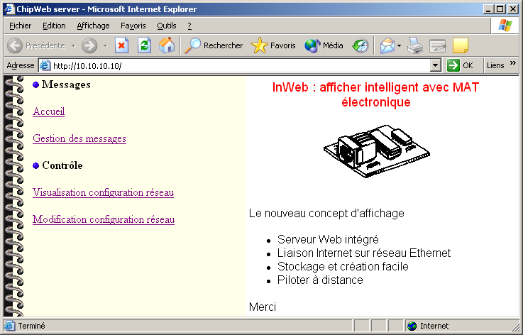
La zone de navigation située à gauche permet de choisir différentes pages pour la zone de droite. A droite par défaut, on a la page d’accueil.
La page de visualisation configuration réseau vous permet de visualiser les paramètres réseau (sans pouvoir toutefois les modifier). Ces renseignements peuvent être utiles pour une éventuelle maintenance aussi est-il utile que vous imprimiez cette page afin de pouvoir restituer les paramètres utilisés.
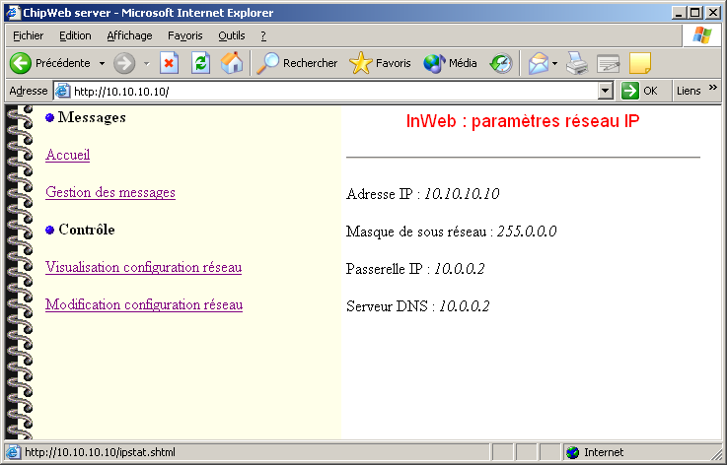
La page de modification configuration réseau vous permet de modifier les paramètres réseau. Elle est accessible au travers d’une demande de mot de passe.
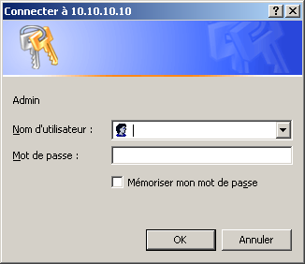
Ce mot de passe est fourni dans la notice d’installation. La procédure de modification doit être appliquée par une personne habilitée et la notice d’installation fournit les détails nécessaires.
Attention modifier les paramètres réseau peut vous empêcher d’accéder à l’afficheur.
Utiliser l’afficheur se fait depuis la page de gestion des messages.
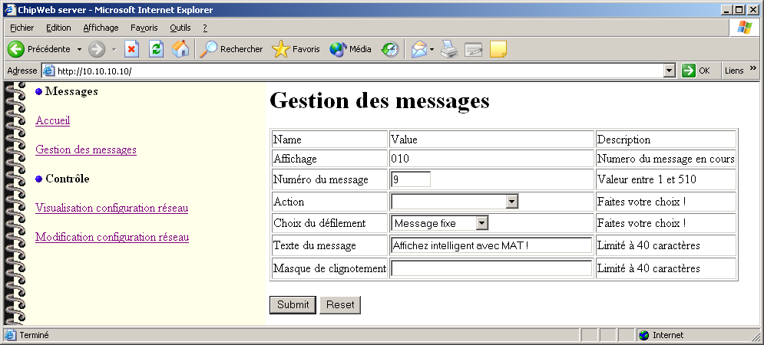
On remarque 3 zones où la première colonne Name du tableau indique les paramètres affichés dans la colonne suivante appelée Value tandis que la dernière colonne Description décrit le paramètre.
La première ligne indique le numéro en cours d’affichage sur l’afficheur (ici 10).
La seconde ligne indique le numéro du message que l’on désire traiter au moyen de la fenêtre Action de la troisième ligne. On peut saisir des numéros entre 1 et 510 (le message 511 sert d’emplacement de test).
La ligne Action permet de travailler sur les messages placés en mémoire. On peut souhaiter différentes actions pour un numéro de message que l’on choisit à la ligne 2.
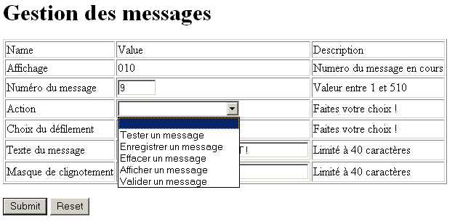
Une action sur le bouton Submit (ou entrée au clavier) permet de valider une demande tandis que l’action sur Reset permet d’annuler la saisie.
Pour les actions possibles, on a :
Tester un message : le message est toujours mémorisé à la position 511 de l’afficheur qui n’est utilisée qu’à ces fins. Tout nouveau test écrasera le test précédent. Le numéro du message en cours n’est pas modifié.
On peut utiliser cette action pour tester un message en évitant d’utiliser un emplacement utile.
Après action sur Submit, on observe :
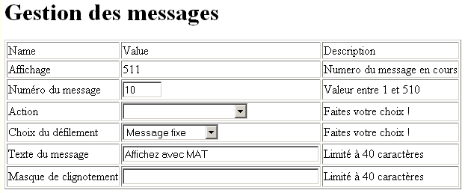
Enregistrer un message : cette action permet de mémoriser dans l’afficheur le message décrit sur les trois dernières lignes (commentées dans la suite) à l’endroit indiqué par le numéro du message de la seconde ligne.
Après action sur Submit, le message est enregistré.
Effacer un message : cette action permet d’effacer dans la mémoire de l’afficheur le message identifié par le numéro du message de la seconde ligne.
Cette action n’affecte pas l’affichage en cours.
Après action sur Submit, le message est effacer.
Afficher un message : cette action permet d’extraire de la mémoire de l’afficheur le message repéré par le numéro du message de la seconde ligne Le message est alors décrit sur les trois dernières lignes (commentées dans la suite).
Après action sur Submit, le message est enregistré.
Valider un message : cette action permet d’appeler sur l’afficheur le message identifié par le numéro du message de la seconde ligne.
Après action sur Submit, le message est affiché.
Les messages : les 3 dernières lignes du tableau permettent de décrire les messages.
Une liste déroulante indique si le message est fixe ou défilant. On peut également demander le défilement en forçant le dernier des 40 caractères du texte du message à @.
Attention, le caractère @ est prioritaire par rapport à la boîte de dialogue aussi prenez soin d’effacer le caractère @ si vous voulez un message fixe.
La zone texte du message permet d’afficher le texte du message qui fait au maximum 40 caractères (-1 si le message est défilant car on a @ à la dernière position).
Attention aux espaces car il sont comptés comme caractères. De toute façon, si vous tentez d’entrer plus de 40 caractères, un texte en rouge vous indique la boîte de dialogue en erreur.
La zone masque de clignotement permet de préciser les caractères du message qui doivent clignoter. Pour ce faire, on place le caractère c à 1 des 40 emplacements du masque afin de faire clignoter le caractère de même rang du message. Un autre caractère que c n’a pas d’effet.
Ex :
Message : MAT ELECTRONIQUE
Masque : cccxc
On verra clignoter les lettres MAT et E du message.
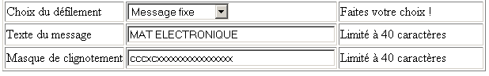
Attention aux espaces car il sont comptés comme caractères. De toute façon, si vous tentez d’entrer plus de 40 caractères, un texte en rouge vous indique la boîte de dialogue en erreur.

